Срок выполнения 20-24 апреля.
Тема урока: Форма Вооружённых Сил Российской Федерации.
Здравствуйте уважаемые старшеклассники!
Ознакомьтесь с рисунками и текстовым материалом, в котором вашему вниманию представляется несколько типов военной формы Вооружённых Сил Российской Федерации, принятых после реформы 2015 года. Данный тип формы получил наименование «офисная» и был разработан в трёх цветовых вариантах, в зависимости от войсковой принадлежности: Сухопутный войска – зелёный цвет, воздушно-десантные и авиация - синий, ВМФ – чёрный.
Форма рядового и сержантского состава Рисунок №1

Офицерская форма выглядит следующим образом: Рисунок №2

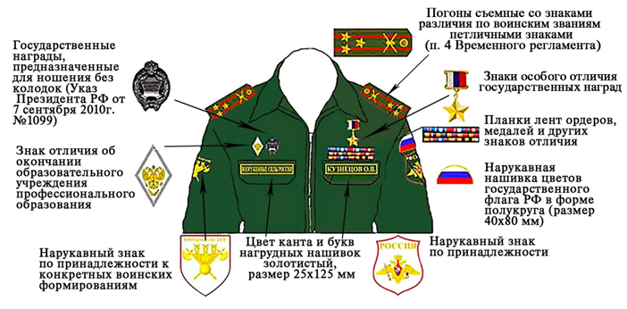

Также принят на вооружение ВКПО (всесезонный комплект полевого обмундирования) для повседневной носки и полевых выходов.
ВКПО Рисунок № 3
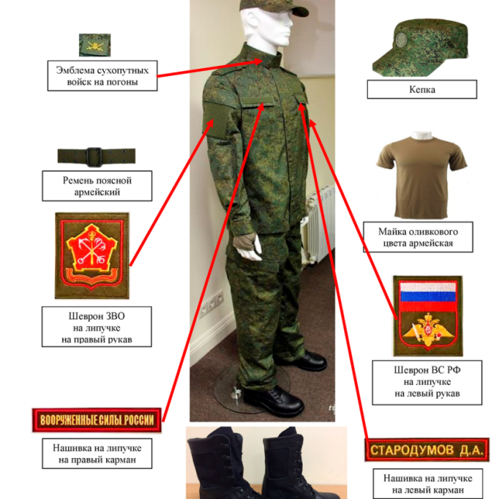
В качестве индивидуальной защиты солдата на поле боя, был разработан БКЗ (боевой комплект защитный) «Ратник», про который вы можете узнать из обзорного ролика.
Специальный обзор на боевую экипировку «Ратник»: https://www.youtube.com/watch?v=-iiJ86tnXpk
По просмотренному ролику выполнить следующее письменное задание:
1) Выписать элементы, которые входят в боевую экипировку «Ратник»
2) Зарисовать и подписать элементы формы с Рисунка № 2
Форма контроля: письменные ответы на вопросы в тетради.

